СТРОИТЕЛЬСТВО ОБЪЕКТА ПРИДОРОЖНОГО СЕРВИСА (ГОСТИНИЦА, АВТОМОБИЛЬНАЯ СТОЯНКА)
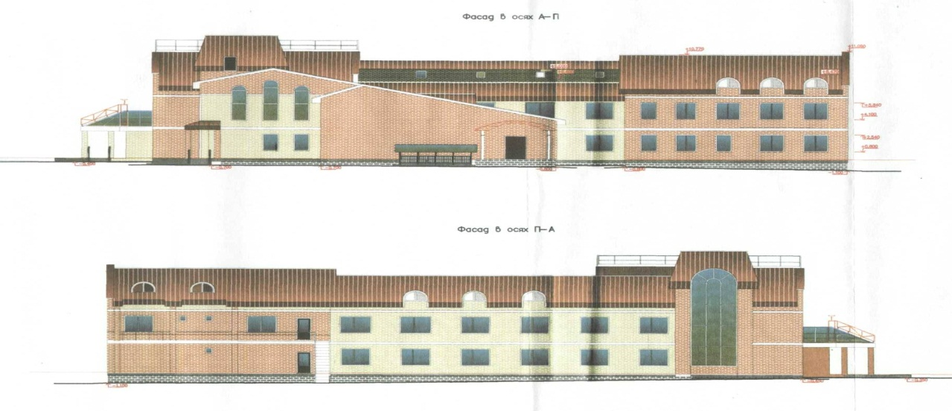

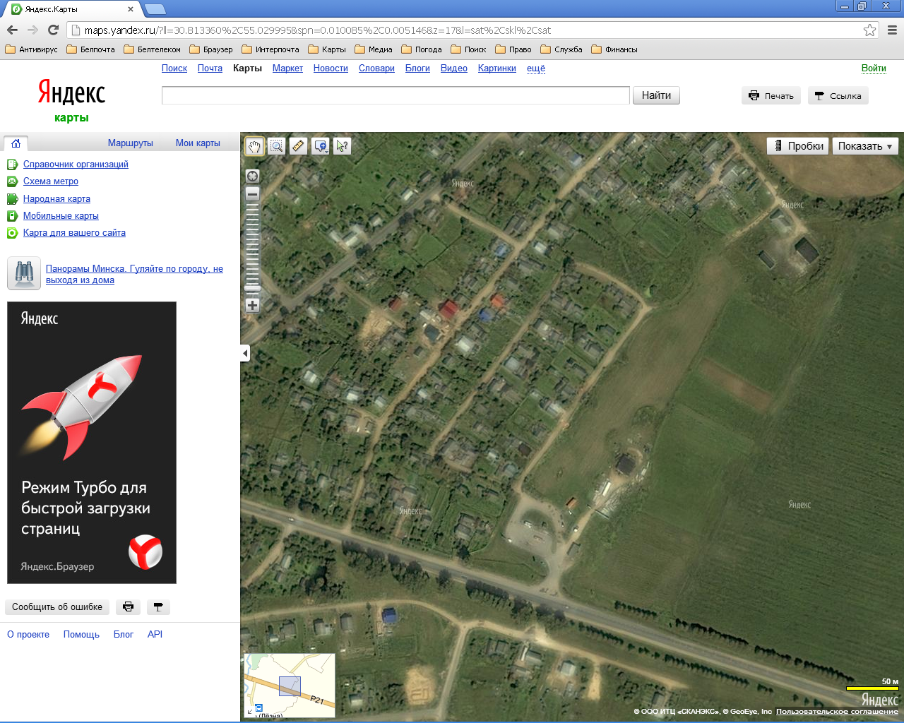.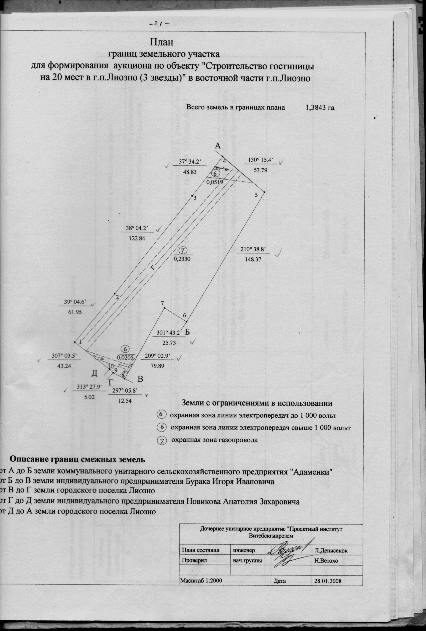
Месторасположение – восточная часть
г.п. Лиозно, севернее автодороги Р-21
Витебск-граница Российской Федерации
Площадь участка – 1,3843 га

